Осколки судеб собирая…

«А потом наступило 5 октября. Кто может знать, как это было? Может быть, и так… В четыре часа утра Иван Антонович проснулся оттого, что остановилось сердце. Несколько секунд он лежал без движения, выжидая. Сердце молчало. Он хотел подтолкнуть его, как толкают не вовремя остановившиеся часы, но не смог поднять руку. «Всё, - мелькнула мысль, - броненосец пошёл ко дну…» Он повернул голову к постели жены и постаралс я улыбнуться, чтобы та, проснувшись, не испугалась его неподвижного лица. Он лежал и улыбался… Эти строки взяты из очерка С.Ф.Ахметова «Броненосец с пробоиной ниже ватерлинии». Он был написан к 70-летию со дня рождения знаменитого писателя-фантаста, палеонтолога мирового уровня, доктора, профессора, лауреата Сталинской премии, основателя нового направления в палеонтологии – тафономии, Ивана Антоновича Ефремова. 4 октября 1972 года Спартак Фатыхович со своей женой был в гостях у четы Ефремовых; как оказалось – это был последний день жизни Ивана Антоновича. Ахметов вместе со своей семьёй летом 1972 года отдыхали в Крыму, побывали в Коктебеле. Отпуск пришлось прервать из-за внезапной болезни сына. 1 октября они приехали в Москву и Спартак Фатыхович сразу же созвонился с Ефремовым с просьбой приехать к нему в гости. Иван Антонович был весел, шутил, договорились встретиться 4 октября. В своём очерке Ахметов очень подробно описывает этот день недолгого пребывания у Ефремовых, как они с женой стояли и по-прежнему робели перед входом в квартиру, хотя были знакомы достаточно давно. В разговоре Иван Антонович неоднократно называл Таисию Иосифовну своим «ангелом-хранителем», говорил, что он стал похож на броненосец с пробоиной ниже ватерлинии, корабль вроде бы движется полным ходом, но машинное отделение уже затоплено. Дело было в том, что Ефремов в своих многочисленных экспедициях «подцепил» какую-то странную форму азиатской лихорадки, да и его сердце стало пошаливать. Уже в 1954 году врачи категорически запретили ему летние поездки в Крым и вождение машины. Ахметов также пишет, что его ещё раз очень поразило то обстоятельство, как Таисия Иосифовна внимательно и пристально во время их разговора следила за тем, чтобы Иван Антонович ни в коем случае не волновался, а он – могучий великан, беспрекословно слушался её, как ребёнок. Именно поэтому, в свои последние минуты, он думал не о себе, а о ней… С Ольгой Александровной Ерёминой мне удалось познакомиться в декабре 2016 года в Минералогическом музее имени А.Е.Ферсмана, на презентации моей книги «Очарованный камнем», о жизни и деятельности знаменитого академика. В беседе она рассказала, что вместе с мужем сейчас работает над очень серьёзной темой – составлением сборника переписки И.А.Ефремова со своими коллегами, иностранными учёными, уже известно о 1275-ти письмах. Она несколько раз общалась по этому поводу с сыном Ивана Антоновича. Я сразу же попросил Ольгу, если это возможно, связаться с ним, немного рассказать обо мне и спросить разрешения дать мне номер его телефона. В тот же день она позвонила мне и сказала, что всё хорошо и Аллан Иванович, сын Ефремова, готов встретиться со мной. Во время нашего телефонного разговора он (громоподобным басом) дал свой адрес, подробно объяснил, как доехать и пройти до места его проживания. В назначенное время я с некоторым волнением позвонил в квартиру Аллана Ивановича, дверь открыла приятная девушка, дочь Аллана, тут же подошёл и он сам. Поздоровались, представились друг другу, далее прошли в большую комнату, там уже был накрыт сервированный стол. Как и положено, обменялись подарками: с моей стороны - две последние книги «Алмазный крест» и «Очарованный камнем»; Аллан Иванович, в свою очередь, подписал мне две книги своего отца – «Час быка» и «Таис Афинскую». В начале нашего общения он рассказал, что имена ему и его дочери дал сам Иван Антонович, в честь его любимых литературных героев. Я ответил, что Ленинград по-прежнему культурный город и, конечно, мы читали Генри Райдера Хаггарда и его произведение «Копи царя Соломона», где главным героем является Аллан Квотермейн. А внучку Дарию назвали по имени персидского царя Дария. Далее наш разговор пошёл «обо всём сразу», взаимных вопросов было очень много, дошли и до Ахметова. В моей библиотеке есть несколько его книг, в одной из них размещены несколько не очень качественных фотографий окатанных «камешков» с подписью: «Из коллекции Т.И.Ефремовой». На мой осторожный вопрос, что стало во времени с этими камнями, где они могут быть сейчас, Аллан Иванович ответил очень просто: «А где им быть, как не у Таисии Иосифовны! Ну и что же, что ей почти 90 лет? Она жива, бодра и весела, чего и всем желает». Здесь с моей стороны последовала немая сцена из гоголевского «Ревизора». Далее, чтобы «добить» меня окончательно, Аллан Иванович добавил: «Кстати, скоро у неё день рождения, мы её поздравим по телефону, а если она себя будет хорошо чувствовать, то и сами подъедем». После традиционного чаепития с пирогами и ватрушками я стал собираться откланиваться - пора и «честь знать», да и вечером у меня была назначена встреча с московскими родственниками. Ещё раз поблагодарив хозяев за гостеприимство, подписал книгу «Очарованный камнем» в подарок ко дню рождения Таисии Иосифовны, с наилучшими пожеланиями от «всех ленинградцев». В ответ получил заветный номер телефона с подробными инструкциями, как и когда звонить Таисии Иосифовне – «она будет рада вашему звонку, позвоните обязательно!» На прощание мы сфотографировались «на добрую память», один из снимков предлагается вашему вниманию.

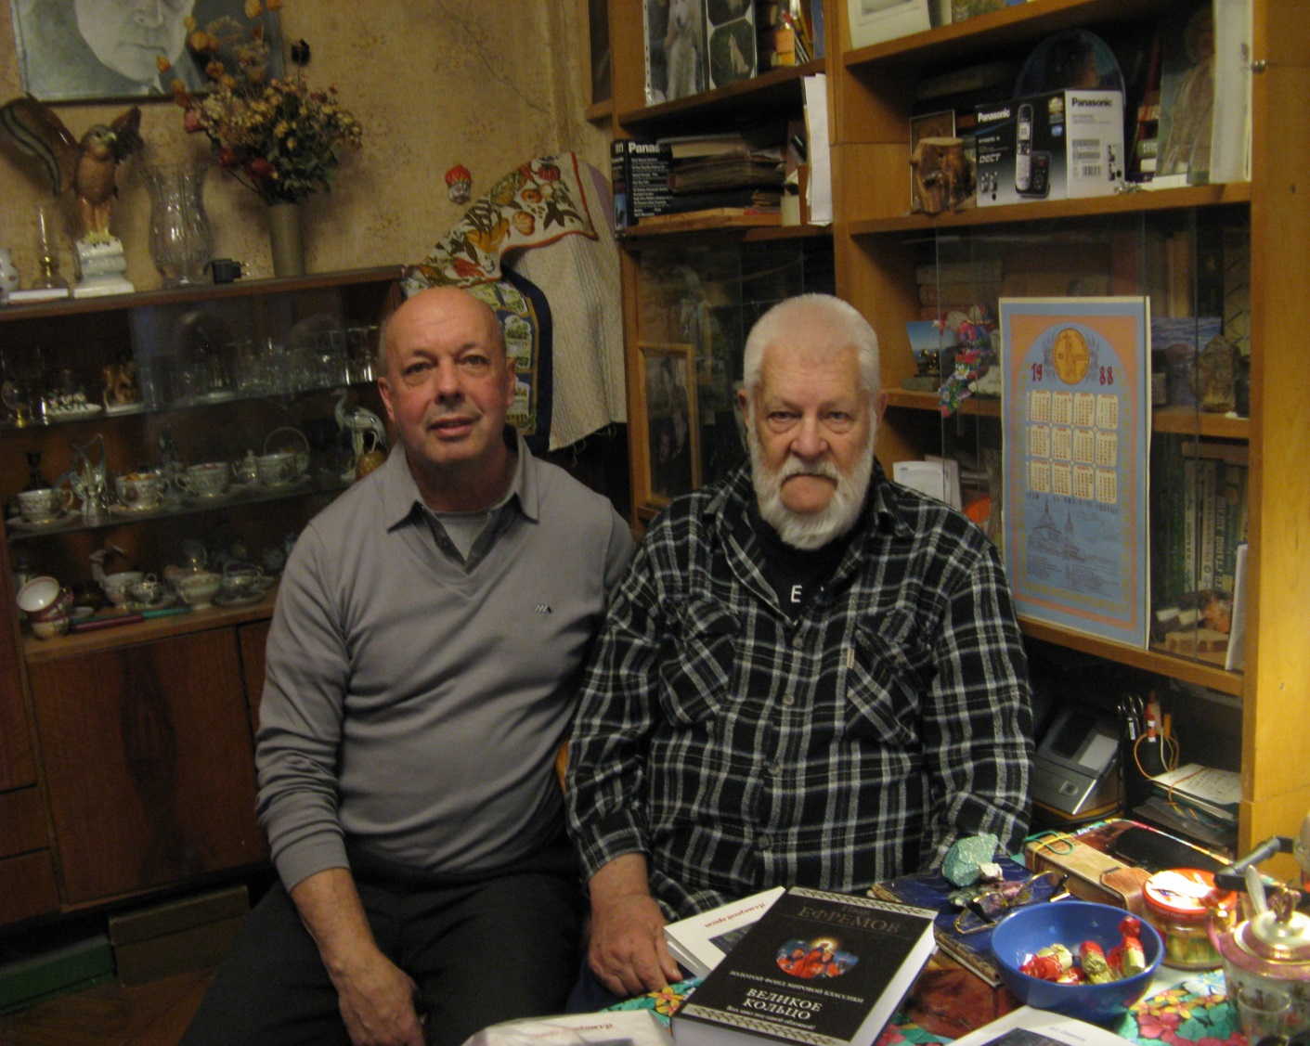

Вскоре после приезда в Санкт-Петербург мне удалось дозвониться до Таисии Иосифовны и впервые услышать её нежный ангельский голосок. Обычно трубку должна была снимать женщина, ухаживающая за ней и только после обязательного расспроса и согласования подходила она сама, но мне повезло. Я поздоровался, представился, как родственник академика Ферсмана, поздравил, как мог, и пожелал ей прежде всего здоровья. Оказалось, что я позвонил точно в день её рождения, Таисия Иосифовна поблагодарила, сказала, что книгу об академике ей уже начали читать, очень интересно. Тут же с юмором сообщила, что они с Иваном Антоновичем всегда смеялись над тем, что их дни появления на свет удивительным образом совпали с датами рождения «великих людей»: Ефремов родился в один день с Лениным, «вождём всего мирового пролетариата», а сама Таисия Иосифовна ещё более того – 21 декабря родились Сталин и Гитлер! Далее она с удовольствием начала рассказывать о лете 1972 года, проведённом ею с Иваном Антоновичем, о жене академика – Екатерине Матвеевне Ферсман и как это было мило с её стороны пригласить их отдохнуть на своей академической даче в Перхушково. Памятуя строгий наказ Аллана Ивановича, я было начал аккуратно сворачивать наш разговор, в ответ получил дословно: «Что вы, что вы, я совсем не устала, ведь у меня мир давно сузился и я живу теперь одними воспоминаниями; спасибо за поздравление и, пожалуйста, звоните – не стесняйтесь!». Несмотря на оказанное доверие, мои телефонные звонки были строго регламентированы: только в дни социалистических праздников, 1 мая и 7 ноября, и, конечно, в дни её рождения. К моему огромному сожалению, поздравить Таисию Иосифовну 21 декабря мне удалось всего 4 раза. В ноябре 2018 года на звонок никто не ответил. Связавшись с Дарией Аллановной, я узнал горькую скорбную весть о том, что 4 ноября наша «живая легенда», прообраз Таис Афинской, ушла из земной жизни. Она пережила мужа на 47 лет… В 2014 году, в процессе сбора материалов для книги об открытии алмазов в Якутии, мне организовали встречу с женой профессора Н. К. Разумовского, некоторое время преподававшего в Горном институте в Ленинграде. Николай Константинович хорошо знал Ларису Анатольевну Попугаеву, первооткрывательницу алмазов в России и познакомил её со своей женой, которая стала близкой подругой Ларисы. Именно их отношения интересовали меня в первую очередь, Рита Семёновна, долгожительница, жена профессора рассказала мне очень много интересного про нелёгкую жизнь Попугаевой. Однажды в нашем разговоре я упомянул про И.А.Ефремова, о том, что он очень уважительно относился к Ларисе и в январе 1971 года подарил ей свой научно-фантастический роман «Час быка» с дарственной надписью: «Ларисе Анатольевне Попугаевой – истинному первопроходцу и первооткрывателю с искренним уважением от автора». У издания этой книги – очень сложная судьба. После ознакомления с содержанием председатель КГБ Андропов категорически запретил её печатать, усмотрев в ней элементы критики существующей власти. Рита Семёновна сказала, что в небольшом семейном архиве мужа тоже есть книга, подаренная ему Ефремовым - «Озеро горных духов», а ещё среди документов хранится групповая фотография, тоже от Ивана Антоновича. Этот снимок был любезно предоставлен мне с разрешением его опубликовать. На обратной стороне - дарственная надпись : «Глубокоуважаемому Николаю Константиновичу Разумовскому от Оренбургской геологической группы (бывш. Каргалинской г.р. партии). 23 мая 1933 года». Далее следуют восемь подписей, первая среди них – подпись Ефремова. Именно в это время И.А. Ефремов учился экстерном в Горном институте, в-частности, и у профессора Разумовского. При входе в институт (сейчас он называется совершенно иначе, в духе времени), слева на стене в вестибюле, расположена памятная доска с надписью о том, что здесь учился выдающийся палеонтолог Иван Антонович Ефремов. К 1933 году он уже участвовал в нескольких экспедициях, а первую самостоятельную совершил в 1926 –ом на гору Богдо, в Астраханской области.

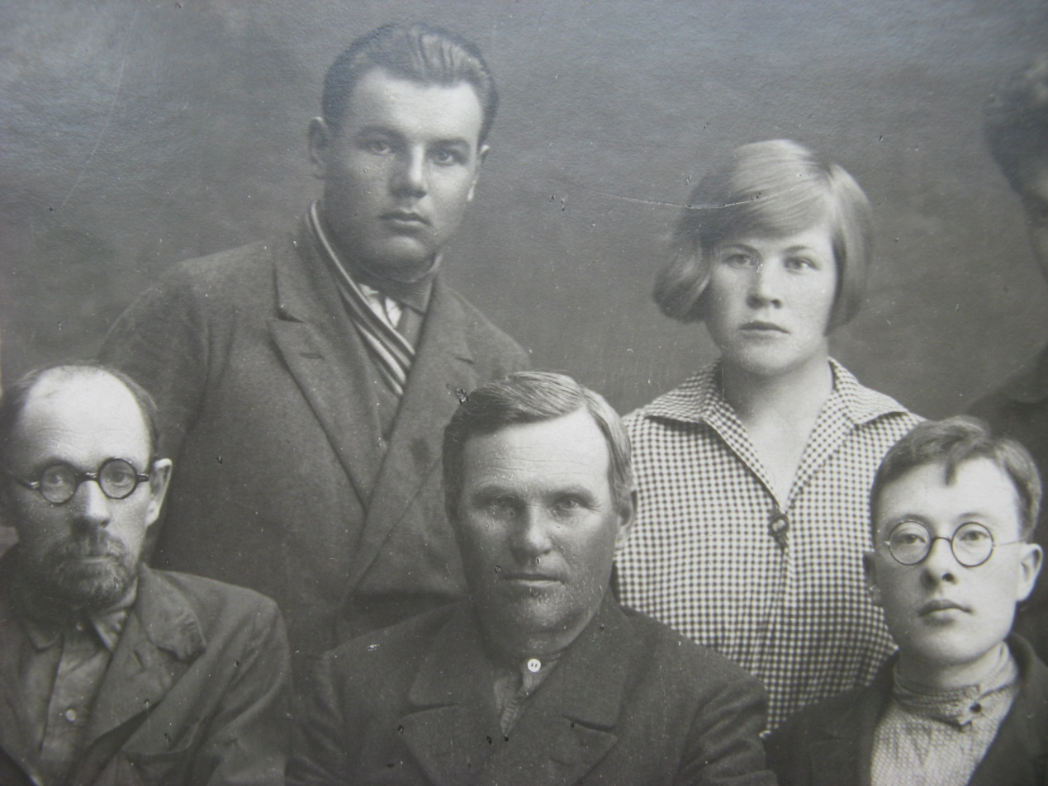 Фото 1933 года. И.А.Ефремов легко узнаваем, он стоит в верхнем ряду слева. Моё первое знакомство с Алланом Ивановичем и его дочерью Дарией состоялось 18 декабря 2016 года. Незаметно прошло уже семь лет, наши отношения постепенно стали дружески доверительными. Несколько раз, будучи по делам в Москве, я обязательно заезжал к Аллану (постепенно мы перешли на «ты» в диалогах) и долго разговаривали об его отце. Аллан подарил и подписал мне «на добрую память» свой первый очерк, а второй прислал позже, уже по почте, о его пребывании в Сирии и не только. Для меня были очень интересны его воспоминания о том, как он десятилетним мальчиком, в 1946 году, впервые приехал с отцом в Крым и как они общались в Коктебеле с женой Волошина, и даже ночевали у него в Доме. Пустынное побережье Коктебельской бухты было всё изрыто окопами, кругом – блиндажи, брошенные немецкие орудия. По рассказам Аллана Ивановича, было высажено два наших десанта, чтобы отбить у немцев эту территорию. Впоследствии он бывал в тех местах ещё несколько раз, в разных составах: и с отцом, и с матерью, и с Таисией Иосифовной. Познакомившись с местными мальчишками, облазал вдоль и поперёк все прилегающие окрестности, а времена были послевоенные, суровые – даже для того, чтобы просто на лодке порыбачить в бухте, требовалось особое разрешение. 1августа 1961 года ушла из жизни его мать, Елена Дометьевна Конжукова. В одном из своих писем Иван Антонович Ефремов сообщает другу, что его жена умерла у него на руках, на полуслове, что в момент её ухода из жизни он был рядом с ней. Неоднократно бывая в Коктебеле и влюбившись в эти места, она просила похоронить её именно там. Когда умерла его мать, Аллан был в геологической экспедиции на реке Алдан (приток Лены) и не смог с ней попрощаться; только летом 1962 года они с отцом выполнили последнюю волю Елены Дометьевны, похоронив урну с её прахом в тщательно отобранном безопасном месте Коктебельской бухты… Наше общение с Алланом Ивановичем по-прежнему продолжается. В апреле 2023 года, прочитав в Интернете, что на месте захоронения И.А.Ефремова ничего нет, это просто пустая могила – «кенотаф», я тут же позвонил в Москву Аллану и рассказал об этой, очень интересной «новости». Он очень возмутился, сказал, что это – полная чушь, что отец завещал похоронить его на кладбище в Комарово, под Ленинградом, и именно там лежит прах его отца. Я успокоил Аллана Ивановича, как мог, сообщил , что обязательно поеду на ежегодные ефремовские чтения, в музей И.А.Ефремова в Вырице (тоже невдалеке от Санкт-Петербурга), чтобы внести ясность в эту ерунду с кенотафом. Во время телефонного разговора с работницей музея выяснилось, что надо обязательно представиться и прислать тезисы предполагаемого выступления - будет отбор, слишком много желающих . Моё объяснение, что мне надо всего пять минут, чтобы «от первого лица» рассказать о похоронах И.А.Ефремова, особого успеха не имело – «тезисы обязательны!». Снова созваниваюсь с Алланом, рассказываю, что и как; он тогда мне описывает во всех подробностях, как происходила организация похорон его отца и что этому предшествовало. Из письма Таисии Иосифовны Е.П.Брандису: … «Евгений Павлович, Вы спрашиваете о камне на могиле. Я спрашивала П.К.Чудинова, он по образованию геолог. Он сказал, что это кристалл ортоклаза, часто встречается среди изверженных пород, бывают больших размеров. Находят их и в Средней\Азии. Тот, с которого увеличили, Иван Антонович нашёл в Монголии и привёз его оттуда. Я долго искала проект памятника. Мне друзья говорили, что надо как-то отразить в памятнике многогранную личность Ивана Антоновича. Решили сделать многогранник. Поговорила с Алланом и друзьями. Одобрили. Оставалось найти только форму. Я вспомнила об этом многограннике и подумала – раз Иван Антонович привёз его из Монголии, значит, чем-то он заинтересовал Его. Вот и увеличили из лабрадорита. Памятник вроде бы всем нравится. Значит, цель моя достигнута…». На самом деле всё было гораздо сложнее. В «разговоре с Алланом и друзьями» было решено, что памятник должен быть виден со всех сторон и обязательно защищён от актов вандализма. Знакомыми камнерезами и товарищами Аллана были изготовлены: большая базовая гранитная плита – весом 2, 5 тонны и «собственно памятник» - многогранник с памятной надписью, весом около одной тонны. Всё это надо было привезти из Москвы в Ленинград, в Комарово, получив соответствующее разрешение на установку памятника. Так что все эти интернетовские, ради очередного «пиара», домыслы абсолютно беспочвенны, урна с прахом Ивана Антоновича Ефремова покоится на Комаровском мемориальном кладбище. Ничтожества были во все времена, и, как пишет П.П.Рубцов в письме к Т.И. Ефремовой, что «они пытались старательно хотя бы «погрызть» величие интеллектуального обаяния личности Ивана Антоновича». А Он был человеком «вселенской личности, планетарного масштаба», далеко опередившим своё время, воспевавшим светлое будущее человечества на маленькой голубой планете в нашей Галактике, под названием – Земля!